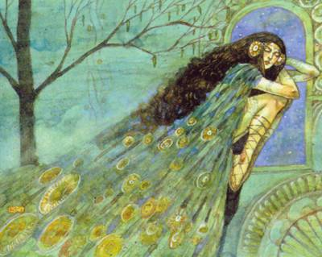
Que j'aime voir, chère indolente,
De ton corps si beau,
Comme une étoffe vacillante,
Miroiter la peau!
Sur ta chevelure profonde
Aux âcres parfums,
Mer odorante et vagabonde
Aux flots bleus et bruns,
Comme un navire qui s'éveille
Au vent du matin,
Mon âme rêveuse appareille
Pour un ciel lointain.
Tes yeux où rien ne se révèle
De doux ni d'amer,
Sont deux bijoux froids où se mêlent
L’or avec le fer.
A te voir marcher en cadence,
Belle d'abandon,
On dirait un serpent qui danse
Au bout d'un bâton.
Sous le fardeau de ta paresse
Ta tête d'enfant
Se balance avec la mollesse
D’un jeune éléphant,
Et ton corps se penche et s'allonge
Comme un fin vaisseau
Qui roule bord sur bord et plonge
Ses vergues dans l'eau.
Comme un flot grossi par la fonte
Des glaciers grondants,
Quand l'eau de ta bouche remonte
Au bord de tes dents,
Je crois boire un vin de bohême,
Amer et vainqueur,
Un ciel liquide qui parsème
D’étoiles mon cœur !

